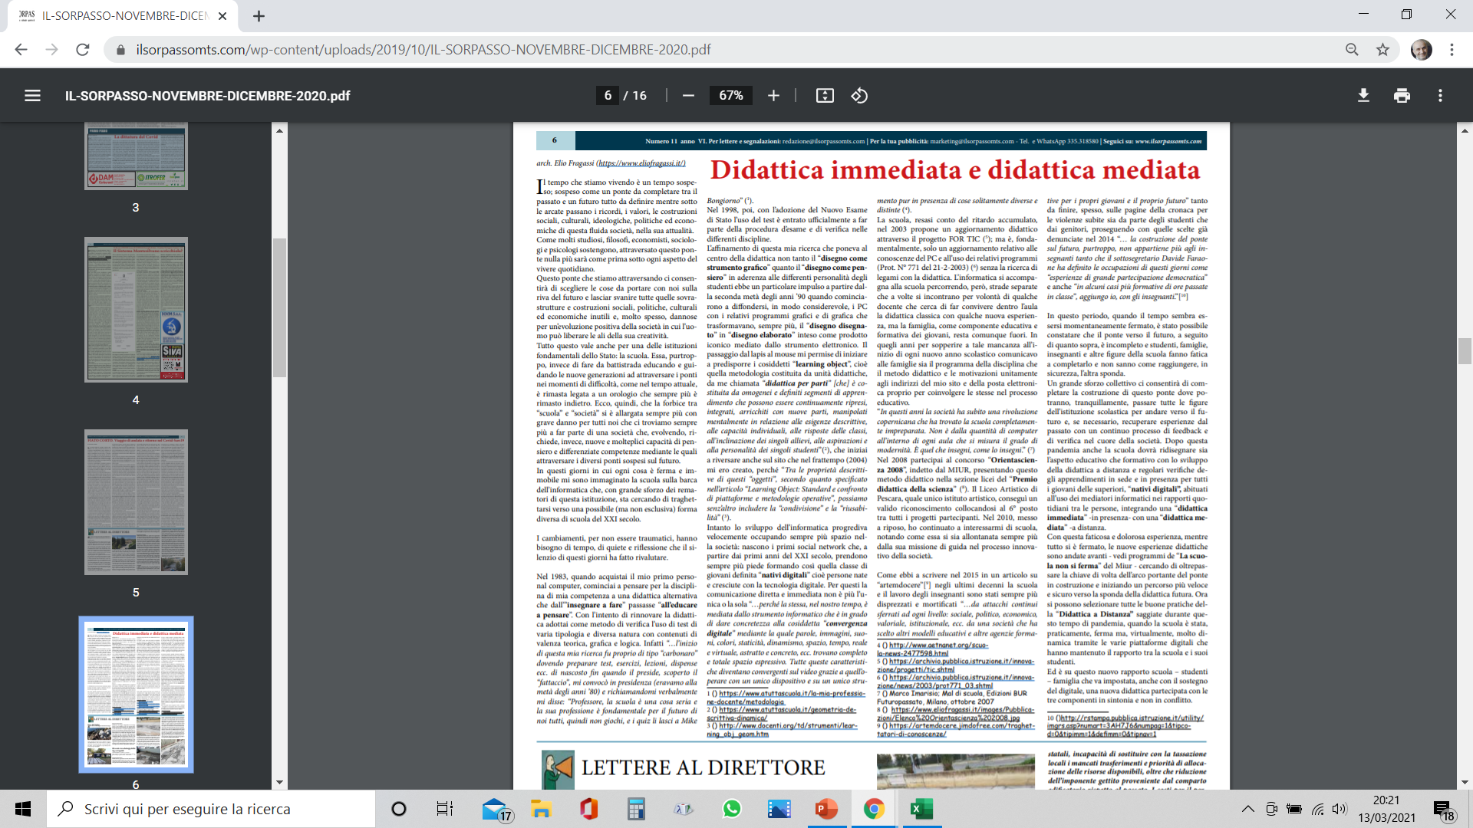

Estratto da:

“**Il Grande Sorpasso**”

Il mensile di Montesilvano

Anno VI

Numero 11

del 15-12-2020

Al seguente indirizzo:

<https://ilsorpassomts.com/>